Единый Всекубанский
классный час

«В единстве наша сила»

1 сентября 2015 года

Разработала:
классный руководитель
2 класса МБОУ СОШ №12
Орел Ольга Александровна

Тема: Мир детям мира.
Цель:
- Познакомить со значением слов МИР, СИМВОЛ, со значением цветов в государственной символике (Флаге), познакомить с символом мира;
показать причины возникновения войн, пути разрешения конфликтов.
- Формирование у школьников чувства дружбы, товарищества, чуткости по отношению к другим людям;
- Дать представление о понятии «дружба» и о правилах поведения с друзьями.
- Воспитывать патриотизм, ответственное отношение к сохранению мира на Земле.
- Развивать речь, логическое мышление, внимание, память;

Методы и приемы: беседа, объяснение, рассказ, словесное поощрение, игровые, наглядные.

Оборудование: воздушные шары для оформления класса (белые, синие, красные), конверты с разрезанными пословицами, клей, скотч, ножницы, картины о войне и о мирной жизни, шаблоны голубей, цветная бумага, медали за дружелюбие, фонограмма песни «Пусть всегда будет солнце».

ХОД КЛАССНОГО ЧАСА:

Блок 1: « Мир во всём мире».
( На фоне музыки) Учитель: Не жарким солнышком согреты.
Леса еще листвой одеты,
У всех детей в руках букеты,
День хоть и грустный, но веселый,
Грустишь ты:
- До свидания, лето!
И радуешься:
- Здравствуй, школа!

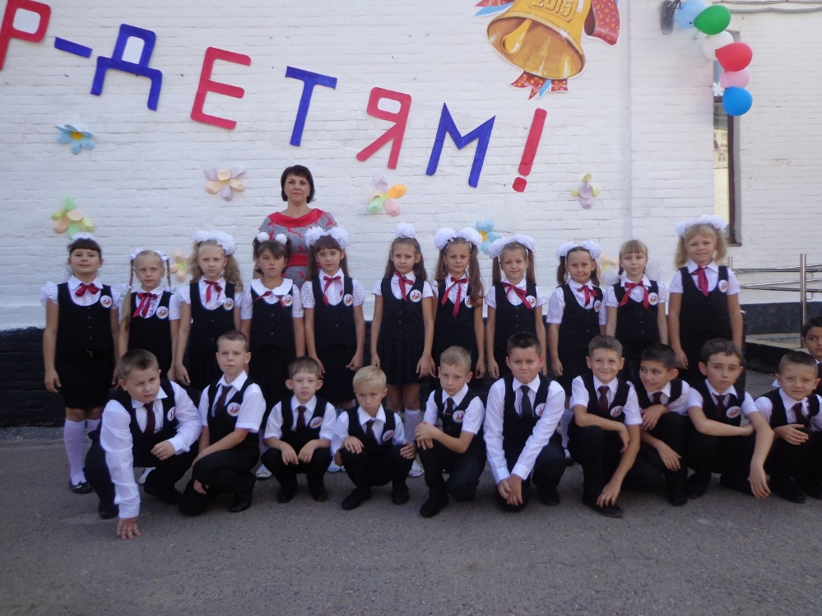

Учитель:
- Сегодня праздник – День знаний посвящен началу нового учебного года. И мы отправляемся в очередное плавание по океану Знаний. Много трудностей встретится у нас на пути, но мы ведь опытные открыватели, а значит, со всем справимся. И начнем это прямо сейчас.
Наш классный час посвящен еще одному празднику, который отмечается 1 сентября.
- 1 сентября – День мира.
Учитель:
- Что такое мир? (ответы учащихся)
Учитель:
- Вот какое объяснение значения этому слову дает толковый словарь:
1. МИР – Вселенная, планета, земной шар, а также население, люди земного шара.
2. МИР – дружеские связи, согласие между кем-либо, отсутствие войны;
тишина, покой; соглашение о прекращении войны.
Учитель: - Наш классный час проходит под девизом: «Мир детям мира». Объясните смысл этого выражения.
Учитель: - А какие пословицы сочинил наш народ, вы узнаете, работая в группах и выполняя задание: собери пословицу.

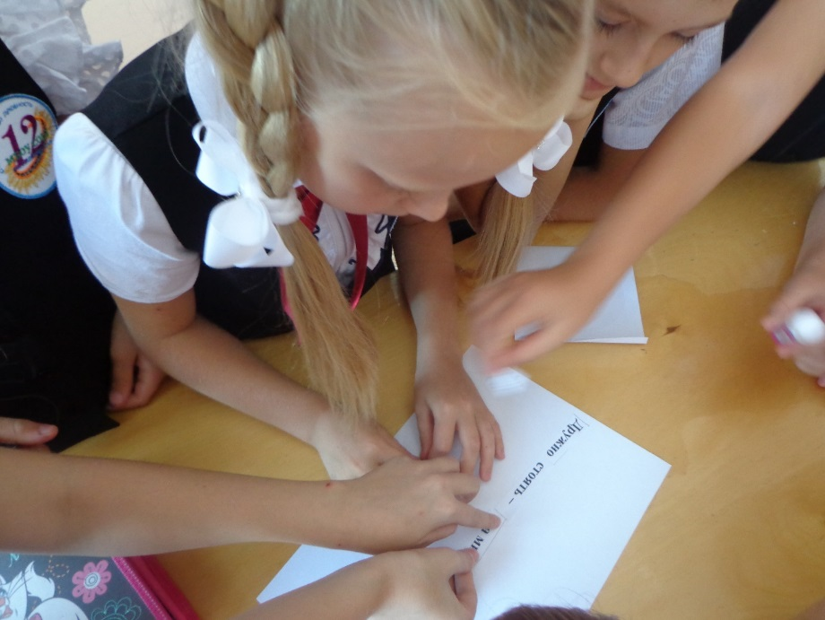
Пословицы: Мир строит, война разрушает.
Мир на планете – счастливы дети.
Дружно за мир стоять – войне не бывать.
Худой мир лучше любой ссоры.
Учитель: - Прочитайте и объясните смысл пословицы.

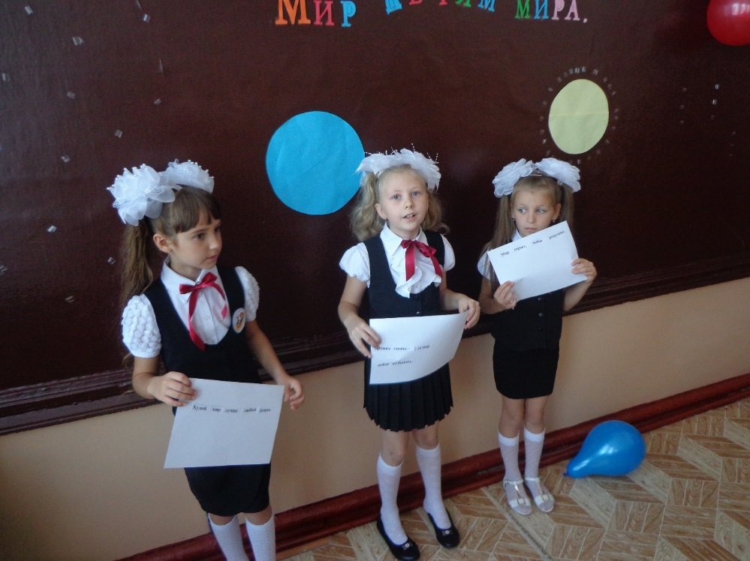
Учитель:
- Назовите противоположное по значению слово к слову МИР. (Война).
- Не всегда наше сердце спокойно. Радио, телевидение, газеты приносят тревожные новости. То в одном, то в другом конце земного шара падают на землю бомбы, горят школы и больницы, гибнут сотни людей. Почему так происходит? Что мешает людям мирно жить? (ответы учащихся)
Учитель:
- После Великой Отечественной войны прошло 70 лет. Но уже за это время в разных уголках нашей планеты бушевало более 100 войн.
- Какие же люди начинают эти войны? (Жестокие, безжалостные, безответственные).
Учитель:
- А можно ли избежать военных действий? Как? (Надо ответственно относится к конфликтам, которые возникают между разными странами, и решать возникшие проблемы путем переговоров, соглашений, уметь договариваться мирно.)
Учитель:
- Часто войны возникают из-за непонимания разных сторон или когда одна страна вмешивается в решение спорных вопросов другой страны, что совершенно недопустимо.
Учитель:
- Посмотрите на картины о войне и о мирной жизни.
- Какие краски использовал художник, чтобы передать ужас и страдание, которые испытывают люди во время войны? (Мрачные, темные).
- А для изображения мирной жизни? (Светлые, яркие, сочные).
- Почему? (Эти краски выражают добрые чувства, хорошее настроение. Ведь без мира в масштабном понимании нет мира и в душе.)
Учитель:
- Не всегда краски используют для передачи чувств и настроения. Иногда цвет что-то символизирует, т. е. является символом чего-то.
- Что такое СИМВОЛ? (Условный знак).
- В прошлом году мы говорили о символах нашего государства.
- Назовите их. (Флаг, Герб, Гимн).
- Как выглядит наш Флаг?
- Эти цвета появились не случайно. БЕЛЫЙ цвет означает мир, чистоту совести, СИНИЙ цвет – небо, верность и правду,
КРАСНЫЙ цвет – храбрость, символ жизни.
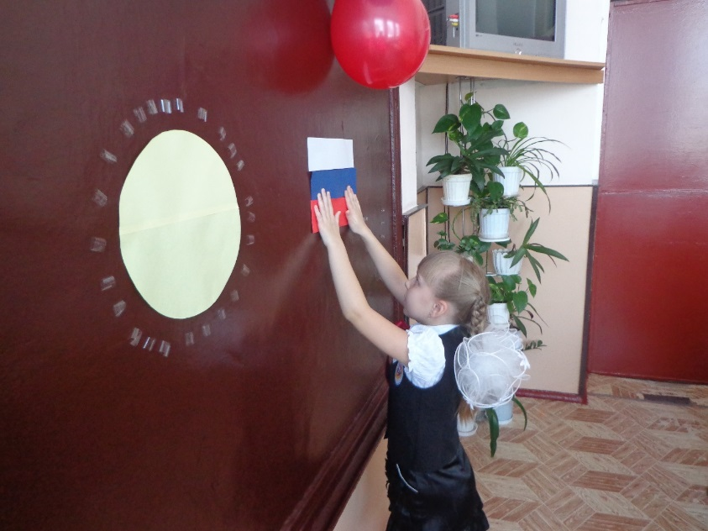

Учитель: -А что является символом мира?
Загадка:
Это птичка-невеличка,
В городах живет.
Крошек ей насыплешь -
Воркует и клюет. (Голубь)

Учитель: - И не просто голубь, а белый голубь. Почему?

Предлагаю вам изготовить из бумаги таких голубей.
(Работа по группам: дети по трафаретам вырезают голубей)

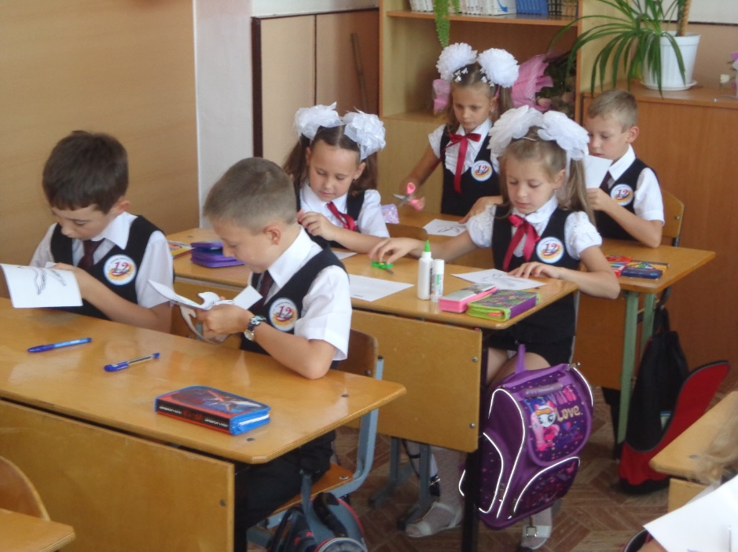

Учитель:
-Давайте запустим наших символических голубей в наше мирное небо.
(Дети прикрепляют на магнитную доску голубей)

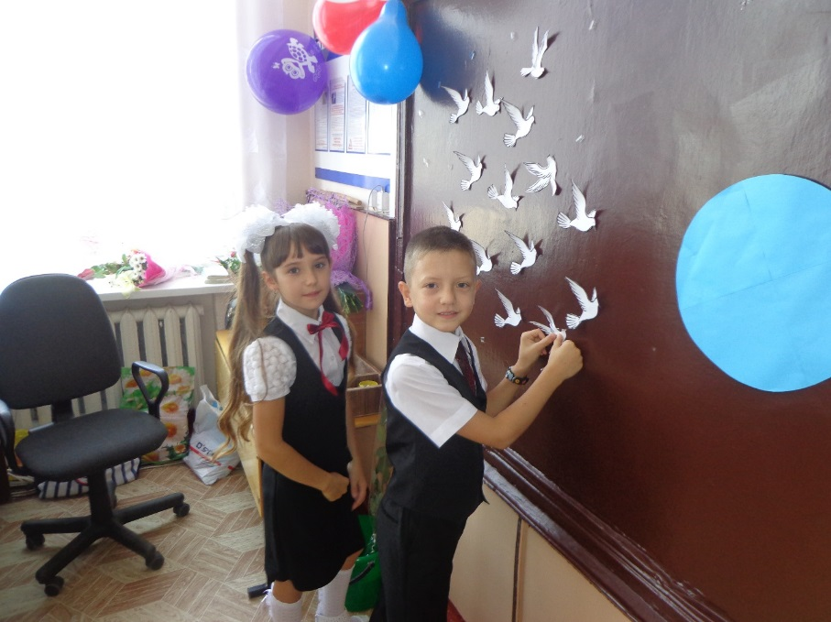

- Ученик: ( Наслян Оганнес)

Мир во всем мире – мечта моя,
Пусть люди живут, как одна семья.
Пусть больше не будет войн и орудий,
Пусть двери откроют в домах повсюду.
Любовь и доверье – это по мне,
И мир бесконечный – всей Земле!

- Ученик: (Рубан Артём)

- Мир трудно построить, но еще труднее его сберечь. Мир очень хрупкий.
- Писатель Николай Тихонов сказал: «У каждого, кем бы он ни был, чем бы он ни занимался, есть еще один долг, который требует самоотверженного и верного служения: защищать мир».
Учитель:

- - Как вы понимаете эти слова? (ответы учащихся).
- Вы молодые жители нашей планеты. И от вас в будущем многое на земном шаре будет зависеть. (Дети читают стихи.)

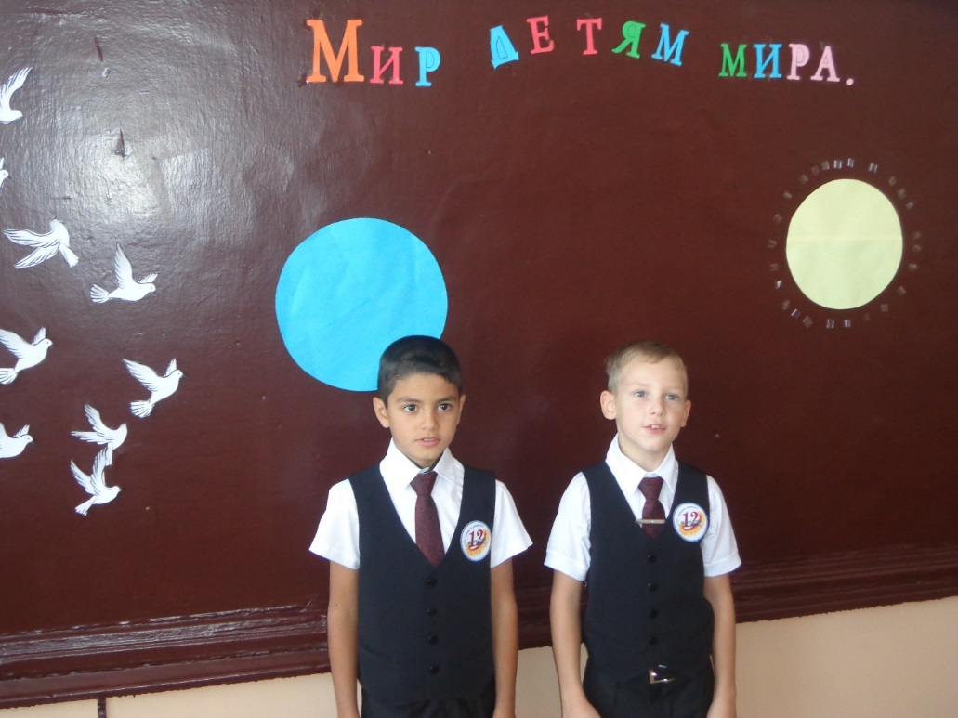

3. Ученик: (Рудько Артём)
Мамы, папы,
все взрослые люди!
Слушайте голос своих детей:
Ядерных взрывов вовек пусть не будет,
Путь войне преградите скорей!

- Ученик: (Клименко Арина)
Нам нужен мир на голубой планете,
Его хотят и взрослые, и дети.
Им хочется, проснувшись на рассвете,
Не вспоминать, не думать о войне.

- Ученик: (Гудунова Анастасия)
Нам нужен мир, чтоб строить города,
Сажать деревья и работать в поле.
Его хотят все люди доброй воли.
Нам нужен мир навеки! Навсегда!

- Ученик: (Богачёва Екатерина)
Для дружбы, для улыбок и для встреч
В наследство получили мы планету.
Нам этот мир завещано беречь
И землю удивительную эту.

- Ученик: (Брык Софья)
Завещано беречь нам этот мир-
Такой неповторимый на рассвете,
Он с детства очень дорог нам и мил,
За будущее мира мы в ответе.

- Ученик: (Бондаренко Александр)
Мы не дадим стать пеплом и золой
Тому, что красотой земной зовется.
Пусть будет мирным небо над Землей,
Пусть вечно детство звонкое смеется!
(Исполнение песни «Пусть всегда будет солнце»).

Блок 2: «Ты мой друг и я твой друг».

Учитель:

- Знаете ли вы, что бывает крепкой, долгой, верной. Она бывает между мальчиком и девочкой, детьми и родителями, учениками и учителем. А еще она бывает настоящей. Ребята, вы догадались, что это? (Дружба).

Учитель:

- К сожалению, грубые слова иногда можно слышать от ребят нашего класса, а иногда бывает так, как в стихотворении «Два козла». Может быть, прослушав его, кто-то узнает себя, а, узнав, постарается не быть похожим на этих персонажей. А стихотворение вам прочитают ваши товарищи. Внимательно слушайте.

9. Ученик: ( Сикорская Анна и Попов Николай)

Однажды на лужайке подрались два козла,
Подрались для забавы, не то чтобы со зла.
Один из них тихонечко приятеля лягнул,
Другой из них тихонько приятеля боднул.
Один лягнул приятеля немного посильней,
Другой боднул приятеля немного побольней.
Один разгорячился, лягнул, что было сил,
Другой его рогами под брюхо зацепил.
Кто прав, а кто виновен – запутанный вопрос,
Но уж козлы дерутся не в шутку, а всерьез.
Я вспомнил эту драку, когда передо мной,
На школьной перемене такой же вспыхнул бой.
Учитель:
- Все внимательно слушали стихотворение?
-А теперь скажите мне, о чем оно?
- Что автор хотел нам сказать, как вы думаете?
-Можно ли такое отношение назвать дружеским? Правильно, конечно же нельзя. И я надеюсь, что вы не будете похожими на героев этого стихотворения.

Учитель:
- А вот другое дело сказка «Репка».
-Помните, как дружно ее все выдергивали? И сейчас я предлагаю вам инсценировать эту сказку. Мне нужно 7 добровольцев.
(Учитель распределяет между ними героев сказки, прикрепляет спереди таблички с именами – «Репка», «Дед», «Бабка» и т.д.)
Инсценирование сказки (учитель читает сказку, дети изображают).

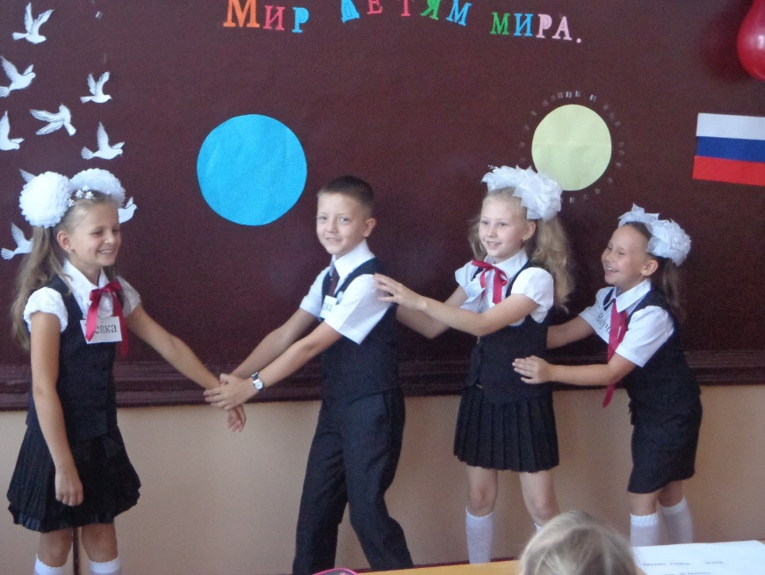

Учитель:
- Ребята, а теперь скажите, благодаря чему выдернули репку? Правильно, благодаря дружбе, потому что все персонажи общими усилиями, т.е. дружно вытянули таки репку.
- Но есть ведь и другие сказки, в которых персонажи очень дружны. И таких сказок очень много, хотя персонажи, которые дружат, могут быть совсем разными и не похожими друг на друга. Вы можете в этом сами убедиться, если найдете пару каждому герою, которых вы видите на доске слева. Их друзья справа, но они разбежались и построились в неправильном порядке. Помогите им найти своих друзей.

- Мертвая царевна и … (7 богатырей)
- Белоснежка и … (7 гномов)
- Вини-Пух и … (Пятачок)
- Малыш и … (Карлсон)
- Буратино и … (Мальвина)
- Крокодил Гена и … (Чебурашка)
- Наф-Наф и … (Нуф-Нуф)
- Котенок Гав и … (Щенок)
Учитель:
- Молодцы! Вы хорошо справились с задачей!
Сказочных героев вы знаете хорошо.

Учитель:
-Ребята, как вы думаете, с кем мы можем дружить? (Друг с другом, с учителями, родителями, животными и т.д.)
- Правильно, дружить можно со всеми и с кем-то одним, дружить можно и в классе, и в семье, но все-таки самая главная дружба начинается в семье. Ведь семья – это начало нашей жизни, мы здесь родились, растем, взрослеем. Недаром одна из пословиц гласит … А о чем она гласит вы узнаете, когда правильно ее соберете из слов, рассыпанных на доске.
«Нет лучше дружка, чем родная матушка».
Учитель:
-Хорошо. Так о чем говорит нам эта пословица? (О том, что семья – лучший друг).
- Правильно.
Коллективная работа.
Чтобы над нашей Родиной всегда было голубое мирное небо давайте, выполним коллективную работу «Солнышко». (Ученики обводят свои ладошки, вырезают, пишут на них свои пожелания и приклеивают по краям круга. Оформляют работу.)
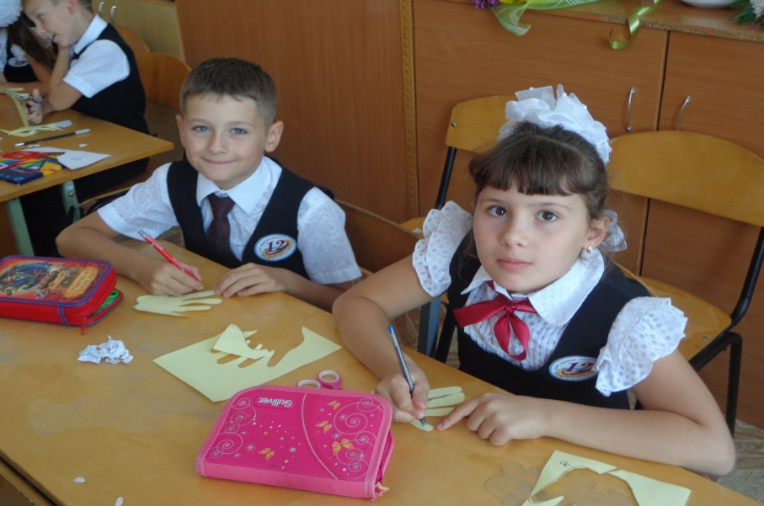

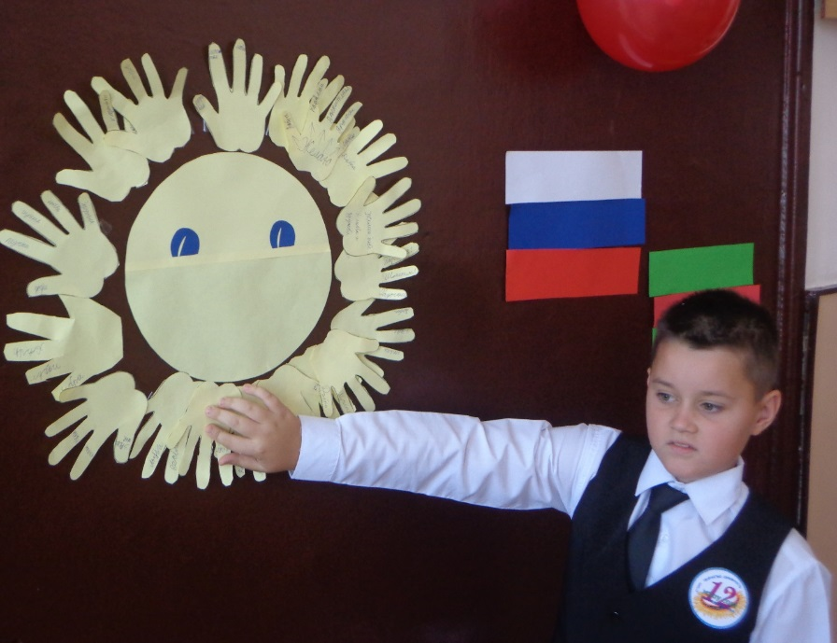
Подведение итогов.
Учитель:
- Скажите, что вам понравилось на классном часе?
- Чем запомнился он?
- Какой ротик нужно наклеить нашему солнышку?
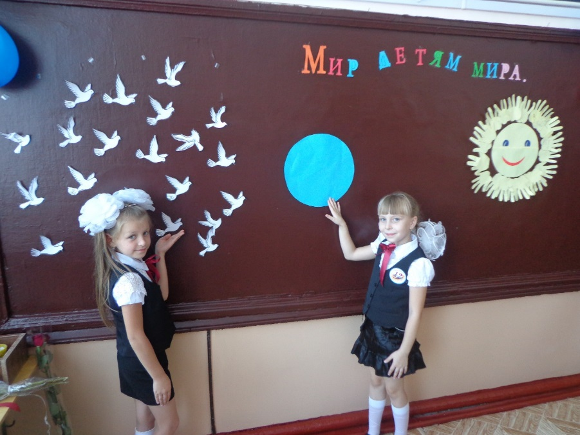
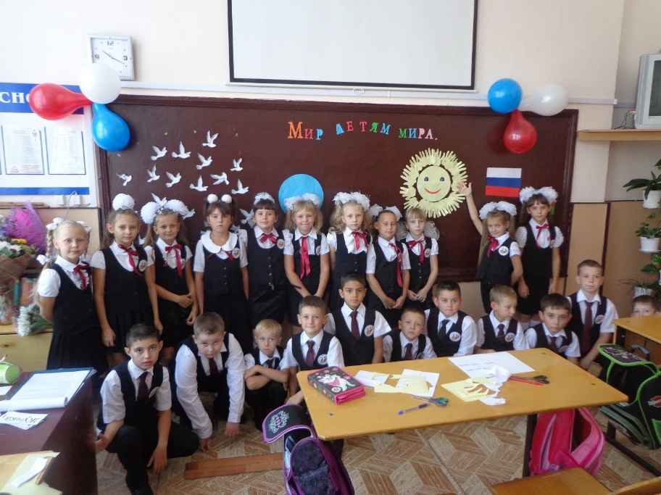
Учитель:
-Вы молодцы, хорошо потрудились на уроке. Всем спасибо.
(Подведение итогов, самому активному вручается медаль за дружелюбие).

